**计算机程序设计基础（C++)**

**实验报告**

专业班级： 软件工程2404

学 号： 8209240410

姓 名： 邬至涛

**实验报告成绩：**

|  |  |  |  |  |  |  |
| --- | --- | --- | --- | --- | --- | --- |
| **实验** | **实验一** | **实验二** | **实验三** | **实验四** | **实验五** | **总评** |
| **成绩** |  |  |  |  |  |  |

**批阅教师：**

**实验三 函数**

**一、实验目的**

本实验主要培养、训练学生对函数的理解，要求：

1. 掌握函数的定义、声明的方法；

2. 掌握函数的编写要求；

3. 掌握函数的调用方法；

4. 掌握函数参数的传递方法；

5. 掌握变量的作用域；

6. 掌握多文件编程方法。

**二、实验内容与要求**

1、输入自然数m和n，

（1）求他们的最大公约数（或称最大公因数）。

要求输入、输出在主函数中进行，求公约数由函数实现。

1. 在函数中求最大公约数与最小公倍数。（提示：使用引用参数）

2. 编写程序满足：声明一个函数，判断一个整数是否为素数，使用如下函数头：

bool is_prime(int num) ,如果num是素数函数返回true，否则返回false；

利用函数is_prime找出前200个素数，并按每行10个输出：

     2     3      5      7    11    13    17    19    23    29

3、编程实现摄氏温度到华氏温度的转换：

编写一个头文件，包含下面两个函数：

double celsius_to_fah(double cel)    //摄氏温度到华氏温度

double fahrenheit_to_cels(double fah) //华氏温度到摄氏温度

实现头文件，并编写测试程序，调用函数显示如下结果：

Celsius    Fahrenheit   |   Fahrenheit       Celsius

40.0       105.0        |   120.0            48.89

39.0       102.0        |   110.0            43.33

……       ……        |   ……             ……

31.0        87.8        |   30.0             -1.11

（测试程序为主模块，即main( )函数所在的CPP文件，头文件mytemperature.h只有函数声明；函数定义写在另一CPP文件mytemperature.cpp）

4、创建名为mytriangle.h的头文件，包括：

bool is_valid(double side1,double side2,double side3)

double_area(double side1,double side2, double side3)

面积=sqrt(s(s-side1)(s-side2)(s-side3))

其中s=(side1+side2+side3)/2

写测试程序：读取三角形三边长，如输入合法，计算面积，否则输出错误信息。

（测试程序为主模块，即main( )函数所在的CPP文件，头文件mytriangle.h只有函数声明；函数定义写在另一CPP文件mytriangle.cpp）

**3与4选一个完成**

5、猴子吃桃：猴子第一天摘若干桃子，当即吃了一半，还不过瘾，又吃了一个。第二天又将剩下的桃子吃掉一半，又多吃一个，以后每天如此，到第10天，发现只剩最后一个桃子，问，第一天猴子共摘多少桃子（用递归实现）。

**三、实验思考题**

1. 本实验中函数中返回的值为什么与函数类型一致？

2. 本实验中主函数调用函数时采用的是何种传递方式？

1. **算法分析，程序结果**

**1.**#include <iostream>

int func(int &m,int &n)

{

int c = n;

if (m % n == 0)

{

return n;

}

while (m > n)

{

c--;

if (m%c==0&&n%c==0)

{

break;

}

}

return c;

}

int func2(int &m,int &n)

{

int c = m;

if (m % n == 0)

{

return m;

}

while (true)

{

c++;

if (c % m == 0 && c % n == 0)

{

break;

}

}

return c;

}

int main()

{

int m, n;

std::cout << "请按照由大到小依次输入两个数字m和n:";

std::cin >> m >> n;

std::cout << "m和n的最大公约数是:" << func(m,n) << std::endl;

std::cout << "m和n的最小公倍数是:" << func2(m, n) << std::endl;

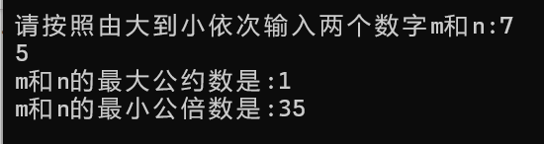}

2.

#include<iostream>

bool is_prime(int& num)

{

int times = 0;

if (num == 1 || num == 2)

{

return true;

}

else

{

for (int i = 2; i < num; i++)

{

if (num % i == 0)

{

times++;

}

}

if (times == 0)

{

return true;

}

else

{

return false;

}

}

}

int main()

{

int times = 0;

for (int i = 2; i <= 200; i++)

{

bool res = is_prime(i);

if (res)

{

std::cout << i << " ";

times++;

}

if (times == 10)

{

std::cout << "\n";

times = 0;

}

}

}

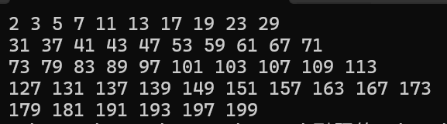

1. mytriangle.h

#include <iostream>

#include <math.h>

bool is_valid(double side1, double side2, double side3);

double _area(double side1, double side2, double side3);

Mytriangle.cpp

#include<iostream>

#include <math.h>

bool is_valid(double side1, double side2, double side3)

{

if (side1 + side2 > side3 && side1 + side3 > side2 && side2 + side3 > side2)

{

return true;

}

else

{

std::cout << "这三条边不能构成三角形" << std::endl;

return false;

}

}

double _area(double side1, double side2, double side3)

{

int s = (side1 + side2 + side3) / 2;

int area = sqrt(s * (s - side1) * (s - side2) * (s - side3));

std::cout << "面积为:" << area << std::endl;

return area;

}

主函数.cpp

#include <iostream>

#include <math.h>

#include "mytriangle.h"

int main()

{

int side1, side2, side3;

std::cout << "请输入三条边:" << std::endl;

std::cin >> side1 >> side2 >> side3;

is_valid(side1, side2, side3);

_area(side1, side2, side3);

}

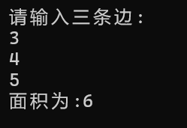

5.#include <iostream>

int main()

{

int x = 1;

for (int i = 0; i < 9; i++)

{

x = (x + 1) * 2;

}

std::cout << "猴子一共摘了" << x << "个桃子" << std::endl;

}

b844feb0d2bdbc5c138fed2729e06250

**五、遇到的问题与解决方法**

**六、体会**

**实验四 数组与指针**

【**实验目的**】

1、进一步加深对数组的理解，掌握数组的定义方法；

2、掌握数组的处理方法、数组作为函数参数的使用方法，以及搜索与排序的应用。

3、掌握指针的概念、指针变量定义格式以及指针的运算；

4、掌握指针与数组、函数的关系；

5、理解内存动态分配的含义、熟练掌握内存动态分配方法；

6、掌握递归函数的定义方法。

【实验内容与步骤】

**（一）数组**

1、打印不同的数：

编写一个程序，读入10个数，输出其中不同的数（即如果一个数出现多次，只打印一次）。

提示：读入的数如果是一个新的值，则将其存入一个数组。否则，将其丢弃。输入完毕后，数组中保存的就是不同的数。

下面是一个运行样例：

Enter

Enter ten numbers: 1 2 3 2 1 6 3 4 5 2

The distinct numbers are: 1 2 3 6 4 5

2、起泡排序：

利用起泡排序算法编写一个排序函数。起泡排序算法分若干趟对数组进行处理。每趟处理中，对相邻元素进行比较。若为降序，则交换；否则，保持原顺序。此技术被称为起泡排序（bubble sort）或下沉排序（sinking sort），因为较小的值逐渐地“冒泡”到上部，而较大值逐渐下沉到底部。

算法可描述如下：

bool changed = true;

do

{

changed = false;

for (int j = 0; j < listSize – 1; j++)

if (list[j] > list[j+1])

{

swap list[j] with list[j+1];

changed = true;

}

} while (changed);

很明显，循环结束后，列表变为升序。容易证明do循环最多执行listSize – 1次。

编写测试程序，读入一个含有10个双精度数字的数组，调用函数并显示排列后的数字。

3、游戏：存物柜问题：

一个学校有100个存物柜，100个学生。开学第一天所有存物柜都是关闭的。第一个学生（记为S1）来到学校后，打开所有的存物柜。第二个学生S2，从第二个存物柜（记为L2）开始，每隔两个存物柜，将它们关闭。第三个学生S3从第三个存物柜L3开始，每隔三个，将它们的状态改变（开着的关上，关着的打开）。学生S4，从L4开始，每隔四个改变它们的状态。学生S5，从L5开始，每隔五个改变状态。依此类推，直至学生S100改变L100的状态。

当所有学生完成这个过程，那些存物柜是开着的？编写一个程序求解此问题，显示所有开着的柜子号码，号码之间用一个空格隔开。

提示：使用一个100个布尔型元素的数组，每个元素代表存物柜是开（true）或关（false）。最初所有的储物柜都是关闭的。

4、合并两个排列好的数组：

编写如下函数，合并两个排列好的数组，形成一个新的排列好的数组。

void merge(const int list1[], int size1, const int list2[], int size2, int list3[])

使用size1+size2次比较实现函数。编写测试程序，提示用户输入两个排列好的数组，并显示合并以后的数组。下面是一个运行样例。注意，输入数据的第一个数字是数组的元素数，而不是数组的一部分。假定数组大小不超过80。

Enter

Enter

Enter list1: 5 1 5 16 61 111

Enter list1: 4 2 4 5 6

The merged list is 1 2 4 5 5 6 16 61 111

5、检验子串：

编写如下函数，检验C字符串s1是否是C字符串s2的子串。如果匹配，返回s1在s2中的下标，否则返回–1。

int indexOf(const char s1[], const char s2[])

编写测试程序，读入两个C字符串，检验C字符串s1是否是C字符串s2的子串。下面是程序的运行样例：

Enter

Enter

Enter

Enter the first string: welcome

Enter the second string: We welcome you!

indexOf(“welcome”, “We welcome you!”) is 3

Enter

Enter the first string: welcome

Enter the second string: We invite you!

indexOf(“welcome”, “We invite you!”) is –1

6、字符串中每个字母出现的次数：

请使用如下函数头编写函数，数出字符串中每个字母出现的次数。

void count(const char s[], int counts[])

counts是一个有26个元素的整数数组。const[0]，const[1]，…，const[25]分别记录a，b，…，z出现的次数。字母不分大小写，例如字母A和字母a都被看作a。

编写测试程序，读入字符串并调用count函数，显示非零的次数。下面是程序的一个运行样例：

Enter

Enter a string: Welcome to New York!

c: 1 times

e: 3 times

k: 1 times

l: 1 times

m: 1 times

n: 1 times

o: 3 times

r: 1 times

t: 1 times

w: 2 times

y: 1 times

**（二）指针**

1、上机验证下列程序的运行结果（有错误的话自己补充完善）

(1) void main()

｛

int i,j,*pi,*pj; //此处的*表示定义指针变量，而非间接运算符

pi=&i;

pj=&j;

i=5;j=7;

cout<<i<<’\t’<<j<<’\t’<<pi<<’\t’<<pj;

cout<<&i<<’\t’<<*&i<<’\t’<<&j<<’\t’<<*&j;

}

运行结果：

上述结果中，pi与&i,pj与&j是地址值，随编译程序而变化，不确定。

(2) int main() //C语言程序，要了解

{

int a[]={1,2,3};

int *p,i;

p=a; //将数组a首地址送给p

for (i=0;i<3;i++)

printf("%d,%d,%d,%d\n",a[i],p[i],*(p+i),*(a+i)); //与cout功能差不多

}

运行结果：

1,1,1,1

2,2,2,2

3,3,3,3

通过这两道题目，希望学生掌握数组元素与指向数组的指针的不同。

a[i]表示数组中下标为i的元素。

a[i]←p[i]←*(p+i)←*(a+i)

a是数组名，表示数组首地址，(p+i)表示数组中第i个元素的地址，*(p+i) 相当于a[i]。

(3)通过如下的问题理解递归函数的定义与调用（递归未讲，可以后做）

//#include “stdio.h”

void f(char *st,int i)

{

st[i]=’\0’;

cout<<st; // printf(“%s\n”,st);

if (i>1) f(st,i-1);

}

void main()

{

char st[]=”abcd”;

f(st,4);

}

补充完整，运行时输出为________

(4)下面程序的主函数中能保证p[0]输出1，p[1]输出2吗？如何修改以保证之（提示：在函数f中使用new生成动态数组；在main中用delete释放。）

#include<iostream>

using namespace std;

int *f()

{

int list[]={1,2,3,4};

return list;

}

void main()

{

int *p=f();

cout<<p[0]<<endl;

cout<<p[1]<<endl;

}

2、程序设计

(1)编写函数检查字符串s1是否为字符串s2的子串，若是，返回第一次匹配的下标，否则返回-1。在主程序中输入字符串s1与s2，调用函数实现。

函数原型：int indexof(const char *s1,const char *s2);

(2)编写一个函数将以字符串形式表示的一个16进制数转换为10进制数，并在主函数中测试。函数原型 int parseHex(const char *const hexString);

如：调用函数 parseHex(“A5”);返回165

1. 主程序中建立一动态数组（使用new），数组元素及元素个数由键盘输入，动态调试观察指针及指针指向的内容；设计一个函数对数组由小到大排序；主程序中用指针方式输出数组元素；最后释放数组内存（delete）。

【完成实验报告】

**实验报告只要求写程序设计部分**

1. **算法分析，程序结果**

**1.**#include <iostream>

#include <vector>

int main()

{

std::vector<int> distinctNum;

for (int i = 0; i < 10; i++)

{

int num;

std::cin >> num;

bool isNew = true;

for (int j = 0; j < distinctNum.size(); j++)

{

if (distinctNum[j] == num)

{

isNew = false;

break;

}

}

if (isNew)

{

distinctNum.push_back(num);

}

}

std::cout << "不同的数为：" << std::endl;

for (int i = 0; i < distinctNum.size(); i++)

{

std::cout << distinctNum[i] << " ";

}

}

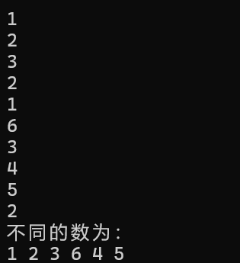

2.#include <iostream>

void Bubble(int list[], int listSize)

{

bool changed = true;

do

{

changed = false;

for (int j = 0; j < listSize-1; j++)

if (list[j] > list[j + 1])

{

int temp = list[j];

list[j] = list[j + 1];

list[j + 1] = temp;

changed = true;

}

} while (changed);

}

int main()

{

int arr[10] = { 5,6,9,8,1,2,15,47,16,3 };

std::cout << "排序前:";

for (int i = 0; i < 10; i++)

{

std::cout << arr[i] << " ";

}

std::cout << std::endl;

int listSize = sizeof(arr) / sizeof(arr[0]);

Bubble(arr,listSize);

std::cout << "排序后:";

for (int i = 0; i < 10; i++)

{

std::cout << arr[i] << " ";

}

}

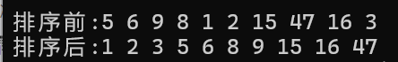

3.

#include <iostream>

void Change(bool arr[],int i)

{

if (arr[i])

{

arr[i] = false;

}

else

{

arr[i] = true;

}

}

//改变储物柜状态的函数

//i是储物柜的位置

int main()

{

bool arr[101] = {false};

//初始所有的储物柜都是关闭的

for (int i = 1; i <= 100; i++)

//i为循环次数也为Li个学生

{

if (i == 1) {

for (int j = 0; j < 100; j++)

{

arr[j] = true;

}

}

else

{

int position = i;

while (position <= 100)

{

Change(arr, position);

position = position + i;

}

}

}

std::cout << "开着的储物柜为：";

for (int i = 1; i <= 100; i++)

{

if (arr[i])

{

std::cout << i << " ";

}

}

return 0;

}

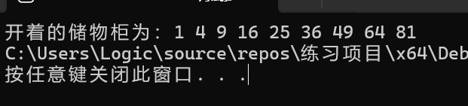

**4.**#include <iostream>

void merge(const int list1[], int size1, const int list2[], int size2, int list[])

{

for (int i = 0; i < size1; i++)

{

list[i] = list1[i];

}

for (int i = 0; i < size2; i++)

{

list[i + size1] = list2[i];

}

std::cout << "合并后的数组为：";

for (int i = 0; i < size1 + size2; i++)

{

std::cout << list[i] << " ";

}

}

int main()

{

int list1[80];

int list2[80];

int listnum1 = sizeof(list1) / sizeof(list1[0]);

int listnum2 = sizeof(list2) / sizeof(list2[0]);

std::cout << "Enter list1:";

std::cin >> listnum1;

for (int i = 0; i < listnum1; i++)

{

std::cin >> list1[i];

}

std::cout << "Enter list2:";

std::cin >> listnum2;

for (int i = 0; i < listnum2; i++)

{

std::cin >> list2[i];

}

int list[80];

merge(list1, listnum1, list2, listnum2, list);

}

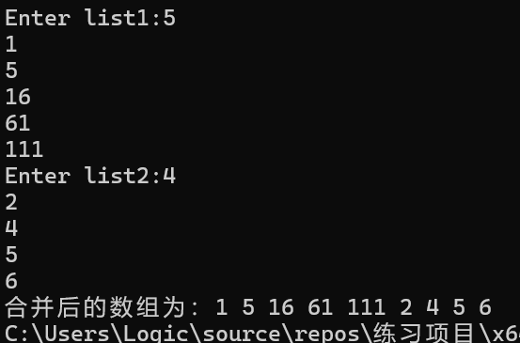

**5.**#include <iostream>

#include <cstring>

int indexOf(const char s1[], const char s2[]) {

int len1 = strlen(s1);

int len2 = strlen(s2);

for (int i = 0; i <= len2 - len1; ++i) {

int j;

for (j = 0; j < len1; ++j) {

if (s2[i + j] != s1[j]) {

break;

}

}

if (j == len1) {

return i;

}

}

return -1;

}

int main() {

const int MAX_LENGTH = 100;

char s1[MAX_LENGTH];

char s2[MAX_LENGTH];

std::cout << "请输入第一个字符串: ";

std::cin.getline(s1, MAX_LENGTH);

std::cout << "请输入第二个字符串: ";

std::cin.getline(s2, MAX_LENGTH);

int result = indexOf(s1, s2);

if (result != -1) {

std::cout << s1 << " 是 " << s2 << " 的子串，下标为: " << result << std::endl;

}

else {

std::cout << s1 << " 不是 " << s2 << " 的子串" << std::endl;

}

return 0；

}

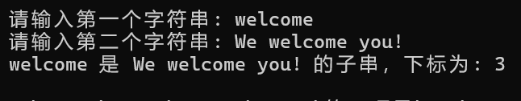

**6.**#include <iostream>

#include <cctype>

// 函数用于统计字符串中每个字母出现的次数

void count(const char s[], int counts[]) {

// 初始化counts数组为0

for (int i = 0; i < 26; ++i) {

counts[i] = 0;

}

// 遍历字符串

int length = strlen(s);

for (int i = 0; i < length; ++i) {

// 将字符转换为小写字母以便统一处理

char ch = tolower(s[i]);

if (isalpha(ch)) {

// 对应字母的计数加1

counts[ch - 'a']++;

}

}

}

int main() {

const int MAX_LENGTH = 100;

char str[MAX_LENGTH];

int letterCounts[26];

// 读入字符串

std::cout << "请输入一个字符串: ";

std::cin.getline(str, MAX_LENGTH);

// 调用count函数统计字母出现次数

count(str, letterCounts);

// 显示非零的次数

std::cout << "每个字母出现的次数如下:\n";

for (int i = 0; i < 26; ++i) {

if (letterCounts[i] != 0) {

char ch = 'a' + i;

std::cout << ch << ": " << letterCounts[i] << " times\n";

}

}

return 0;

}

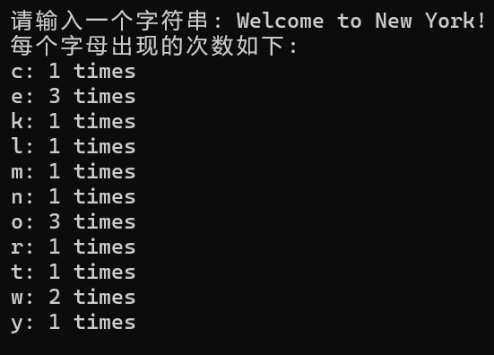

**1.**#include <iostream>

#include <cstring>

int indexOf(const char s1[], const char s2[]) {

int len1 = strlen(s1);

int len2 = strlen(s2);

for (int i = 0; i <= len2 - len1; ++i) {

int j;

for (j = 0; j < len1; ++j) {

if (s2[i + j] != s1[j]) {

break;

}

}

if (j == len1) {

return i;

}

}

return -1;

}

int main() {

const int MAX_LENGTH = 100;

char s1[MAX_LENGTH];

char s2[MAX_LENGTH];

std::cout << "请输入第一个字符串: ";

std::cin.getline(s1, MAX_LENGTH);

std::cout << "请输入第二个字符串: ";

std::cin.getline(s2, MAX_LENGTH);

int result = indexOf(s1, s2);

if (result != -1) {

std::cout << s1 << " 是 " << s2 << " 的子串，下标为: " << result << std::endl;

}

else {

std::cout << s1 << " 不是 " << s2 << " 的子串" << std::endl;

}

return 0；

}



**2.**#include <iostream>

#include <cstring>

#include <cctype>

// 函数用于将十六进制字符串转换为十进制整数

int parseHex(const char* const hexString) {

int decimalValue = 0;

int length = strlen(hexString);

int base = 1;

for (int i = length - 1; i >= 0; i--) {

if (isdigit(hexString[i])) {

decimalValue += (hexString[i] - '0') * base;

}

else if (isupper(hexString[i])) {

decimalValue += (hexString[i] - 'A' + 10) * base;

}

else if (islower(hexString[i])) {

decimalValue += (hexString[i] - 'a' + 10) * base;

}

base *= 16;

}

return decimalValue;

}

int main() {

const char* hexNumber = "A5";

int decimalResult = parseHex(hexNumber);

std::cout << "十六进制数 " << hexNumber << " 转换后的十进制数为: " << decimalResult << std::endl;

return 0;

}

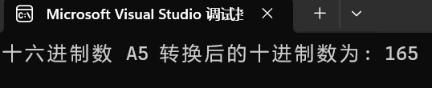

**3.**#include <iostream>

using namespace std;

// 函数声明，用于对数组进行排序

void sortArray(int* arr, int size);

int main() {

int size;

cout << "请输入数组元素个数：";

cin >> size;

// 使用new动态创建数组

int* arr = new int[size];

cout << "请依次输入数组元素：" << endl;

for (int i = 0; i < size; ++i) {

cin >> arr[i];

}

// 动态调试时可在此处设置断点观察指针及指向内容

// 例如在调试工具中查看 arr 的值（指针地址）以及通过解引用查看它指向的元素值

// 调用排序函数对数组进行排序

sortArray(arr, size);

// 使用指针方式输出数组元素

cout << "排序后的数组元素为：" << endl;

for (int i = 0; i < size; ++i) {

cout << *(arr + i) << " ";

}

cout << endl;

// 释放数组内存

delete[] arr;

return 0;

}

// 函数定义，实现冒泡排序对数组由小到大排序

void sortArray(int* arr, int size) {

for (int i = 0; i < size - 1; ++i) {

for (int j = 0; j < size - i - 1; ++j) {

if (*(arr + j) > *(arr + j + 1)) {

// 交换元素

int temp = *(arr + j);

*(arr + j) = *(arr + j + 1);

*(arr + j + 1) = temp;

}

}

}

}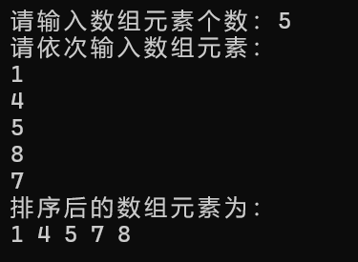

**四、遇到的问题与解决方法**

**五、体会**